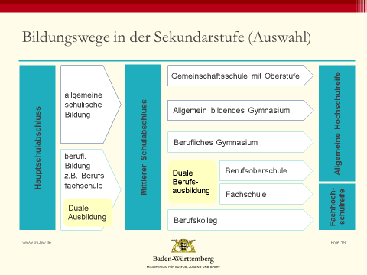

Mögliche Abschlüsse Gemeinschaftsschulen
Klasse 9/10 | Hauptschulabschluss
Klasse 10 | Realschulabschluss (Mittlerer Bildungsabschluss)
Klasse 13 | Abitur (an Gemeinschaftsschule mit Oberstufe,  allgemein bildendendem oder beruflichem Gymnasium)

